Ofício Vereador Nº 1143/2022

São Roque, 12 de abril de 2022.

Prezada Senhora,

Solicito motonivelamento e cascalhamento da Estrada das Nascentes, Planalto Verde e asfaltamento da subida no final da Estrada.
O pedido se faz presente pois a estrada está intransitável. Este vereador fez indicações de motonivelamento e cascalhamento para esta via há bastante tempo e ainda não foram atendidas. Assim reitero as indicações 379/2019 e 1246/2021 (anexas ao ofício).
Informo também que na última casa do final da Estrada mora uma senhora que tem sérios problemas ósseos e corre risco de fraturas caso sofra alguma queda, conforme podemos verificar no atestado anexo. Quando a senhora precisa sair de casa, na volta, necessita subir a estrada a pé, pois o carro não consegue trafegar na subida íngreme e esburacada.
Assim, pede-se que seja feita manutenção da via, e asfaltamento da subida a fim de trazer dignidade aos moradores que não conseguem trafegar com seus carros na Estrada, devido ao péssimo estado de conservação.

Atenciosamente,

José Alexandre Pierroni Dias
(Alexandre Veterinário)
Vereador

À
Ilustríssima Senhora
MARINA MAGALHÃES
MD. Diretora do Departamento de Obras da Prefeitura Municipal da Estância Turística de São Roque – SP

PROTOCOLO Nº CETSR 12/04/2022 - 16:52 4967/2022/AH
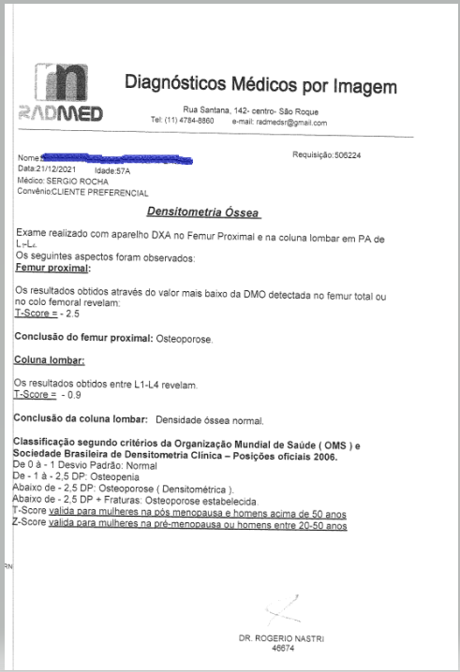
PROTOCOLO Nº CETSR 12/04/2022 - 16:52 4967/2022/AH
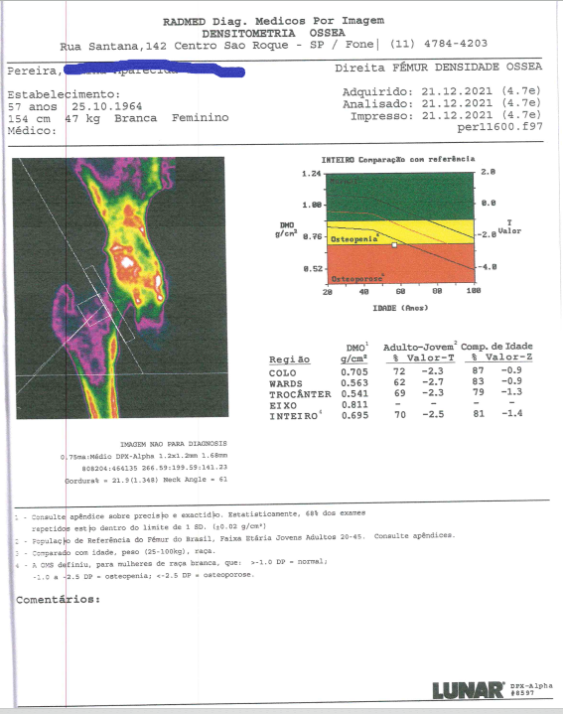
PROTOCOLO Nº CETSR 12/04/2022 - 16:52 4967/2022/AH
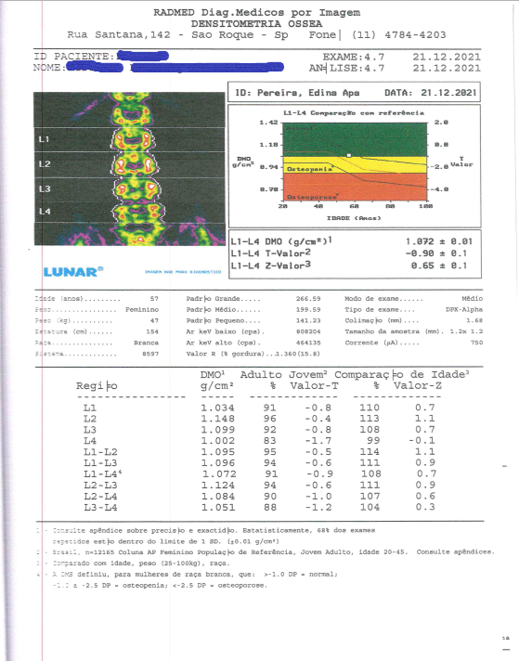
PROTOCOLO Nº CETSR 12/04/2022 - 16:52 4967/2022/AH
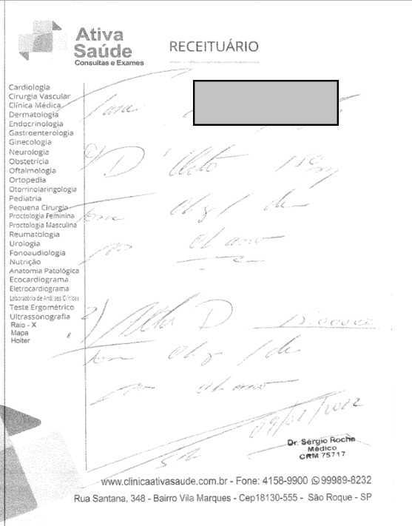
PROTOCOLO Nº CETSR 12/04/2022 - 16:52 4967/2022/AH
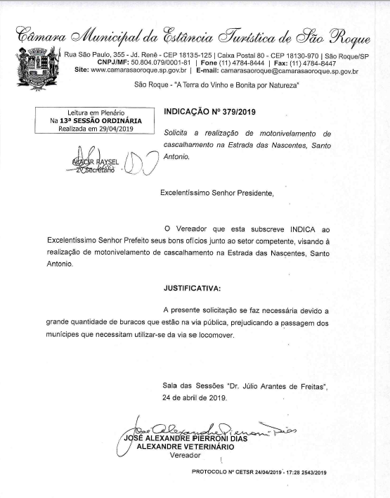
PROTOCOLO Nº CETSR 12/04/2022 - 16:52 4967/2022/AH

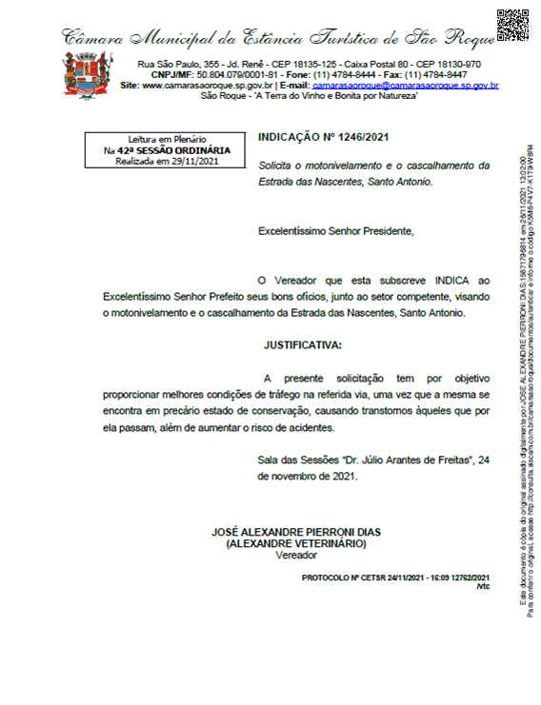 PROTOCOLO Nº CETSR 12/04/2022 - 16:52 4967/2022/AH

